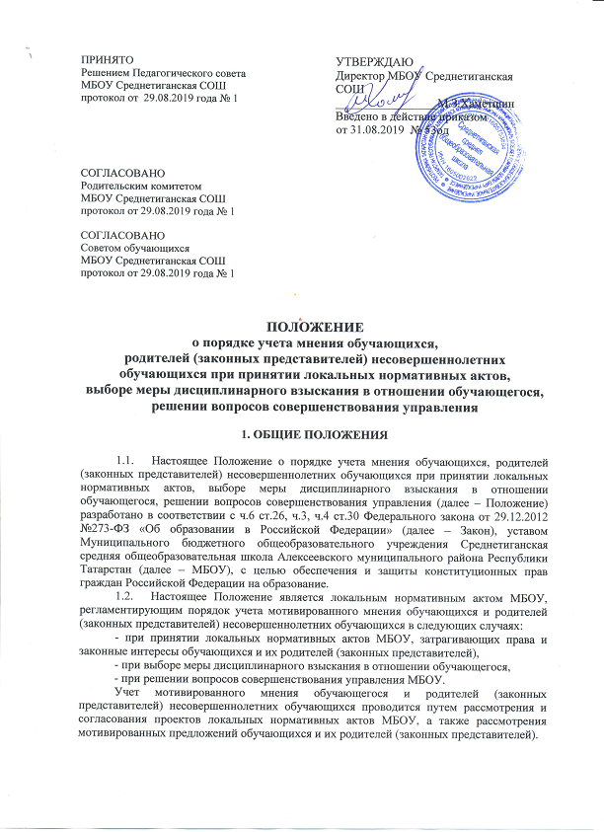
2. ПОРЯДОК УЧЕТА МНЕНИЯ ПРИ ПРИНЯТИИ ЛОКАЛЬНЫХ НОРМАТИВНЫХ АКТОВ МБОУ, ЗАТРАГИВАЮЩИХ ПРАВА ОБУЧАЮЩИХСЯ (Ч.3 СТ.30 ЗАКОНА)

2.1. Директор МБОУ (далее – директор) перед принятием решения об утверждении локального нормативного акта МБОУ (далее – ЛНА МБОУ), затрагивающего права и законные интересы обучающихся и (или) их родителей (законных представителей), направляет проект данного акта и обоснование по нему в адрес общественных объединений (далее – объединения) обучающихся и родителей (законных представителей) соответственно (при их наличии).
При отсутствии объединений указанный проект рассматривается на собраниях обучающихся и (или) их родителей (законных представителей).
2.2. Объединения не позднее пяти рабочих дней со дня получения проекта ЛНА МБОУ направляют директору мотивированное мнение по проекту в письменной форме.
2.3. В случае если объединения выразили согласие с проектом ЛНА МБОУ, либо если мотивированное мнение не поступило в установленный срок, директор имеет право утвердить ЛНА МБОУ. В случае если объединения высказали предложения к проекту ЛНА МБОУ, директор имеет право утвердить ЛНА МБОУ после его повторного рассмотрения и принятия коллегиальным органом управления (педагогическим советом или собранием трудового коллектива в соответствии с уставом МБОУ) с учетом указанных предложений.
2.4. В случае если мотивированное мнение объединения не содержит согласия с проектом ЛНА МБОУ, либо содержит предложения по его совершенствованию, которые директор учитывать не планирует, директор в течение трех дней после получения мотивированного мнения проводит дополнительные консультации с соответствующим объединением в целях достижения взаимоприемлемого решения. При недостижении согласия возникшие разногласия оформляются протоколом, после чего директор имеет право утвердить ЛНА МБОУ.

3. ПОРЯДОК УЧЕТА МНЕНИЯ ПРИ ВЫБОРЕ МЕРЫ ДИСЦИПЛИНАРНОГО ВЗЫСКАНИЯ В ОТНОШЕНИИ ОБУЧАЮЩЕГОСЯ (Ч.7 СТ.43 ЗАКОНА)

3.1. Комиссия по расследованию дисциплинарных проступков в течение двух учебных дней после принятии решения о выборе возможной меры дисциплинарного взыскания в отношении обучающегося направляет в объединения копию решения комиссии (протокола) о привлечении обучающегося к дисциплинарной ответственности.
3.2. Объединения в течение трех учебных дней со дня получения копии решения комиссии рассматривают вопрос выбора меры дисциплинарного взыскания в отношении обучающегося и направляют свое мотивированное мнение комиссии в письменной форме.
3.3. В случае если объединения выразили согласие с решением комиссии о привлечении обучающегося к дисциплинарной ответственности, либо если мотивированное мнение не поступило в указанный предыдущим пунктом срок, комиссия в течение двух учебных дней направляет директору решение о привлечении обучающегося к дисциплинарной ответственности.
3.4. В случае если объединения выразили несогласие с предполагаемым решением комиссии, они в течение двух учебных дней проводят с комиссией дополнительные консультации, и при достижении согласия (оформляется протоколом), комиссия направляет директору решение о привлечении обучающегося к дисциплинарной ответственности.
3.5. В случае если по результатам дополнительных консультаций согласие не достигнуто, комиссия направляет решение о привлечении обучающегося к дисциплинарной ответственности, а также мотивированное мнение объединений директору для рассмотрения и принятия окончательного решения.
3.6. Директор имеет право принять решение о привлечении к дисциплинарной ответственности обучающегося не позднее трех рабочих дней со дня получения решения комиссии. В указанный период не засчитываются периоды болезни обучающегося, каникул.

4. ПОРЯДОК РАССМОТРЕНИЯ МОТИВИРОВАННЫХ ПРЕДЛОЖЕНИЙ
ПО ВОПРОСАМ СОВЕРШЕНСТВОВАНИЯ УПРАВЛЕНИЯ

4.1. При решении вопросов совершенствования управления МБОУ, учитываются мотивированные предложения объединений, а также отдельных обучающихся и (или) их родителей (законных представителей).
4.2. Указанные в п.4.1. Положения лица направляют свои мотивированные предложения в письменном виде либо в адрес педагогического совета, либо непосредственно директору МБОУ.
4.3. По результатам рассмотрения принимаются те или иные управленческие решения в зависимости от целесообразности, разумности и возможности реализации предложений.

5. ЗАКЛЮЧИТЕЛЬНЫЕ ПОЛОЖЕНИЯ

5.1. Положение разрабатывается и принимается решением Педагогического совета МБОУ, согласовывается Родительским комитетом и Советом обучающихся МБОУ, утверждается приказом МБОУ.
5.2. Положение вступает в силу с момента его утверждения приказом МБОУ и действует на протяжении всей деятельности МБОУ.
5.3. Положение утрачивает силу при утверждении нового Положения, а также реорганизации либо ликвидации МБОУ.
5.4. Положение пронумеровывается постранично, прошнуровывается, скрепляется подписью директора и печатью МБОУ. Оригинал Положения хранится в кабинете директора МБОУ.
5.5. Положение размещается на официальном сайте МБОУ в информационно-телекоммуникационной сети «Интернет».
_____________________________________________________________________________

